3 · Bài đăng bán hàng kèm ảnh
ASL Workshop · 5 mã màn · 10 bài cho 10 kiểu nhóm khác nhau mỗi mã

Cách dùng
- Mỗi bài ghi sẵn kiểu nhóm nên đăng. Mỗi bài chỉ đăng ở 1 nhóm để nội dung không bị trùng.
- Đăng kèm ảnh bán hàng của đúng mã màn (in ở đầu phần mỗi mã, file gốc trong thư mục Anh-ban-hang).
- Giá, bảo hành, SĐT/Zalo, địa chỉ đã có sẵn trong bài.

Bảng giá
Mã màn | Giá (không chân / giá bán) | Có chân đế | Ảnh bán hàng
MSI G274QPX | 2.750.000đ | 2.900.000đ | Anh-ban-hang/MSI-G274QPX-ASL-Workshop.png
MSI G274QPF E2 | 2.500.000đ | 2.650.000đ | Anh-ban-hang/MSI-G274QPF-E2-ASL-Workshop.png
MSI G274QRFW | 2.500.000đ | — | Anh-ban-hang/MSI-G274QRFW-ASL-Workshop.png
MSI G272QPF E2 | 2.400.000đ | 2.550.000đ | Anh-ban-hang/MSI-G272QPF-E2-ASL-Workshop.png
MSI PRO MP273QP | 1.950.000đ | — | Anh-ban-hang/MSI-PRO-MP273QP-ASL-Workshop.png

MSI G274QPX
27" 2K · Rapid IPS · 240Hz · 1ms · HDR 400 · USB-C sạc 65W
Giá: 2.750.000đ (không chân) · 2.900.000đ (có chân)
Ảnh đăng kèm: Anh-ban-hang/MSI-G274QPX-ASL-Workshop.png
Nguồn thông số: https://www.msi.com/Monitor/G274QPX/Specification · https://www.msi.com/Monitor/G274QPX
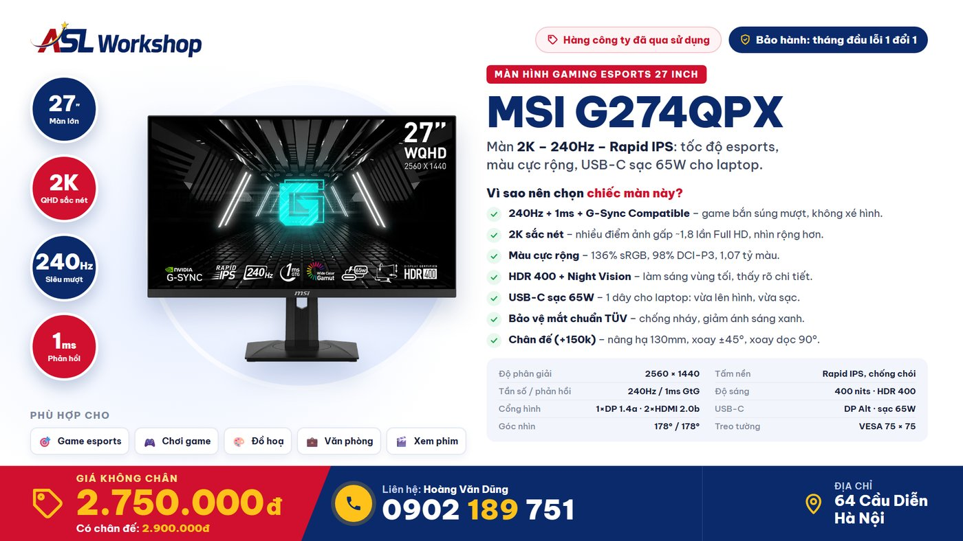

QPX-BD01 – Nhóm mua bán linh kiện PC Hà Nội
Ảnh đính kèm: Anh-ban-hang/MSI-G274QPX-ASL-Workshop.png
BÁN MÀN MSI G274QPX 27" 2K 240Hz – GIÁ CÔNG KHAI
Không chân: 2.750.000đ
Có chân: 2.900.000đ
Bảo hành: tháng đầu lỗi 1 đổi 1
Tình trạng: hàng công ty đã qua sử dụng

Thông số (theo trang chính thức MSI):
• 27 inch, 2K 2560×1440, tấm nền Rapid IPS
• 240Hz – 1ms GtG – G-Sync Compatible
• HDR 400, 400 nits, 136% sRGB / 98% DCI-P3
• USB-C xuất hình + sạc 65W, 1×DP 1.4a, 2×HDMI 2.0b
• Night Vision, chống nháy, giảm ánh sáng xanh (TÜV)

Gọi/Zalo: 0902 189 751 – Hoàng Văn Dũng
Địa chỉ: ASL Workshop – 64 Cầu Diễn, Hà Nội
#ASLWorkshop #MSI #G274QPX #manhinh2K #240Hz

QPX-BD02 – Nhóm game thủ bắn súng (Valorant, CS2)
Ảnh đính kèm: Anh-ban-hang/MSI-G274QPX-ASL-Workshop.png
Anh em bắn súng cần màn 240Hz mà không muốn bỏ ra giá màn mới thì tham khảo con này
MSI G274QPX – 27" 2K, Rapid IPS 240Hz, 1ms GtG, G-Sync Compatible. Night Vision làm sáng vùng tối, map tối vẫn soi rõ.
Lưu ý: cắm DisplayPort để chạy 240Hz (HDMI tối đa 144Hz).

Giá ghi rõ:
– Không chân: 2.750.000đ
– Có chân: 2.900.000đ
Hàng công ty đã qua sử dụng · BH tháng đầu lỗi 1 đổi 1

Liên hệ Hoàng Văn Dũng: 0902 189 751 (gọi/Zalo) · 64 Cầu Diễn, Hà Nội
#G274QPX #240Hz #manhinhgaming

QPX-BD03 – Nhóm đồ cũ / thanh lý khu Cầu Giấy – Từ Liêm
Ảnh đính kèm: Anh-ban-hang/MSI-G274QPX-ASL-Workshop.png
Hàng gần nhà cho ai ở Cầu Giấy, Nam – Bắc Từ Liêm, địa chỉ 64 Cầu Diễn, Hà Nội
Bán MSI G274QPX 27" 2K 240Hz, hàng công ty đã qua sử dụng.
Giá: 2.750.000đ không chân / 2.900.000đ có chân – không cần inbox hỏi giá.
Bảo hành tháng đầu lỗi 1 đổi 1.
Điểm cộng: USB-C sạc 65W cắm laptop 1 dây, HDR 400, màu 136% sRGB.
Qua xem trực tiếp hoặc gọi/Zalo 0902 189 751 (Hoàng Văn Dũng).

QPX-BD04 – Nhóm sinh viên Hà Nội
Ảnh đính kèm: Anh-ban-hang/MSI-G274QPX-ASL-Workshop.png
Sinh viên cần 1 màn cho cả học lẫn chơi
MSI G274QPX 27 inch 2K: làm đồ án, mở nhiều cửa sổ thoải mái; 240Hz chơi game cực mượt; cắm laptop qua USB-C (có sạc 65W).
Giá: 2.750.000đ (không chân) – 2.900.000đ (có chân)
BH tháng đầu lỗi 1 đổi 1 · hàng công ty đã qua sử dụng
SĐT: 0902 189 751 (Zalo) – Hoàng Văn Dũng – 64 Cầu Diễn, Hà Nội
#sinhvienhanoi #manhinhcu #MSI

QPX-BD05 – Nhóm build PC / setup góc máy
Ảnh đính kèm: Anh-ban-hang/MSI-G274QPX-ASL-Workshop.png
Gợi ý màn cho góc máy esports: MSI G274QPX
- Viền mỏng, ghép dual đẹp
- Bản có chân: nâng hạ 130mm, xoay ±45°, xoay dọc 90°
- Bản không chân: lắp arm VESA 75×75 cho bàn gọn
- 2K 240Hz, HDR 400, USB-C 65W
Giá: không chân 2.750.000đ · có chân 2.900.000đ
BH tháng đầu lỗi 1 đổi 1 · hàng công ty đã qua sử dụng
SĐT: 0902 189 751 – Hoàng Văn Dũng | Địa chỉ: ASL Workshop, 64 Cầu Diễn, Hà Nội

QPX-BD06 – Nhóm đồ họa – chỉnh ảnh – dựng video
Ảnh đính kèm: Anh-ban-hang/MSI-G274QPX-ASL-Workshop.png
Màn màu rộng giá mềm cho anh chị em làm ảnh/video:
MSI G274QPX – 97% Adobe RGB, 98% DCI-P3, 136% sRGB, 1,07 tỷ màu (8 bit + FRC), HDR 400. 27" 2K nên timeline, layer hiển thị rộng rãi.
Giá công khai: 2.750.000đ không chân / 2.900.000đ có chân.
Hàng công ty đã qua sử dụng, bảo hành tháng đầu lỗi 1 đổi 1.
Liên hệ: Hoàng Văn Dũng – 0902 189 751 (Zalo) – 64 Cầu Diễn, Hà Nội
#manhinhdohoa #MSI #2K

QPX-BD07 – Nhóm người dùng laptop / MacBook
Ảnh đính kèm: Anh-ban-hang/MSI-G274QPX-ASL-Workshop.png
Dùng laptop có USB-C xuất hình? Một sợi cáp là xong
MSI G274QPX: USB-C DP Alt mode + sạc PD tới 65W – vừa lên hình 2K vừa sạc cho máy, bàn gọn không cần hub.
Ngoài ra: 240Hz, Rapid IPS, HDR 400.
Giá: 2.750.000đ (không chân) | 2.900.000đ (có chân)
Bảo hành: tháng đầu lỗi 1 đổi 1 – hàng công ty đã qua sử dụng
Gọi/Zalo 0902 189 751 – Hoàng Văn Dũng – 64 Cầu Diễn, Hà Nội

QPX-BD08 – Nhóm làm việc tại nhà / văn phòng
Ảnh đính kèm: Anh-ban-hang/MSI-G274QPX-ASL-Workshop.png
Làm việc ở nhà cả ngày, nâng cấp lên 27 inch 2K cho đỡ mỏi:
– MSI G274QPX: chống nháy + giảm ánh sáng xanh chứng nhận TÜV, chống chói
– PIP/PBP: hiển thị 2 máy trên cùng 1 màn
– USB-C sạc 65W cho laptop công ty
Giá 2.750.000đ không chân / 2.900.000đ có chân · BH tháng đầu lỗi 1 đổi 1
Hàng công ty đã qua sử dụng.
ASL Workshop – 64 Cầu Diễn, Hà Nội – 0902 189 751 (gọi/Zalo, Hoàng Văn Dũng)

QPX-BD09 – Nhóm chợ đồ công nghệ cũ (dạng hỏi đáp)
Ảnh đính kèm: Anh-ban-hang/MSI-G274QPX-ASL-Workshop.png
MSI G274QPX 2K 240Hz – hỏi nhanh đáp gọn:
- Giá? → 2.750.000đ không chân, 2.900.000đ có chân
- Bảo hành? → tháng đầu lỗi 1 đổi 1
- Hàng mới hay cũ? → Hàng công ty đã qua sử dụng
- Có USB-C không? → Có, xuất hình + sạc 65W
- HDR? → VESA DisplayHDR 400
- Ở đâu? → ASL Workshop, 64 Cầu Diễn, Hà Nội
SĐT: 0902 189 751 (Zalo) – Hoàng Văn Dũng

QPX-BD10 – Nhóm hỏi đáp / review màn hình
Ảnh đính kèm: Anh-ban-hang/MSI-G274QPX-ASL-Workshop.png
Chia sẻ thông số MSI G274QPX cho ai đang phân vân màn 2K 240Hz (số liệu từ trang MSI):
• Rapid IPS 27", 2560×1440, 240Hz, 1ms GtG
• G-Sync Compatible, dải 48–240Hz
• 400 nits, DisplayHDR 400, tương phản 1000:1
• 97% Adobe RGB / 98% DCI-P3 / 136% sRGB
• DP 1.4a (240Hz), HDMI 2.0b (144Hz), USB-C sạc 65W
• Chân: nâng 130mm, xoay ±45°, pivot 90° · VESA 75×75
Bên mình đang có hàng công ty đã qua sử dụng: 2.750.000đ không chân / 2.900.000đ có chân, BH tháng đầu lỗi 1 đổi 1.
Liên hệ Hoàng Văn Dũng – 0902 189 751 – 64 Cầu Diễn, Hà Nội

MSI G274QPF E2
27" 2K · Rapid IPS · 180Hz · 1ms · HDR 400 · USB-C
Giá: 2.500.000đ (không chân) · 2.650.000đ (có chân)
Ảnh đăng kèm: Anh-ban-hang/MSI-G274QPF-E2-ASL-Workshop.png
Nguồn thông số: https://www.msi.com/Monitor/G274QPF-E2/Specification · https://www.msi.com/Monitor/G274QPF-E2
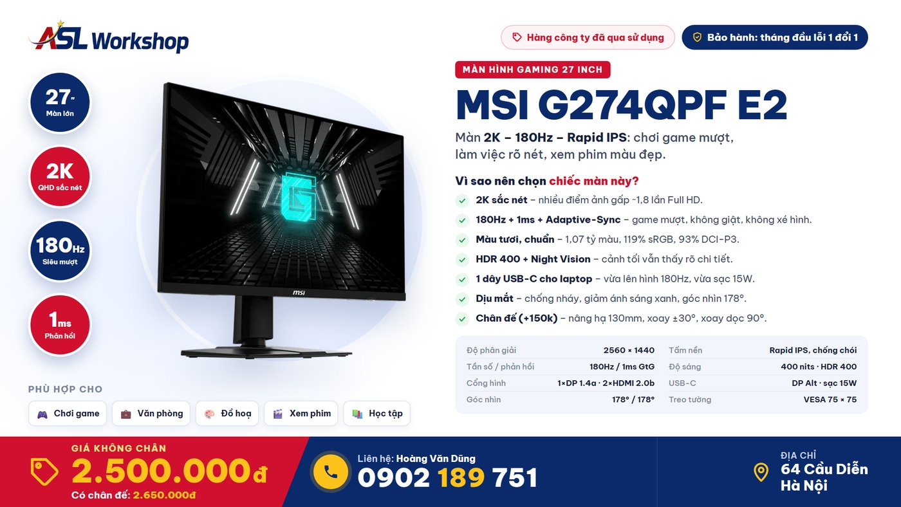

QPF-BD01 – Nhóm mua bán linh kiện PC Hà Nội
Ảnh đính kèm: Anh-ban-hang/MSI-G274QPF-E2-ASL-Workshop.png
BÁN MSI G274QPF E2 – 27" 2K 180Hz – GIÁ RÕ RÀNG
Không chân: 2.500.000đ
Có chân: 2.650.000đ
BH: tháng đầu lỗi 1 đổi 1
Hàng công ty đã qua sử dụng

Thông số (trang MSI):
• 27" 2K 2560×1440 – Rapid IPS
• 180Hz – 1ms GtG – Adaptive-Sync
• HDR 400 – 400 nits – 119% sRGB / 93% DCI-P3
• USB-C (DP Alt, cấp nguồn 15W) – DP 1.4a – 2×HDMI 2.0b
• Night Vision – chống nháy – giảm ánh sáng xanh

SĐT: 0902 189 751 (gọi/Zalo) – Hoàng Văn Dũng
Địa chỉ: ASL Workshop, 64 Cầu Diễn, Hà Nội
#G274QPFE2 #MSI #manhinh2K

QPF-BD02 – Nhóm game thủ
Ảnh đính kèm: Anh-ban-hang/MSI-G274QPF-E2-ASL-Workshop.png
2K 180Hz là lựa chọn cân bằng cho game thủ: nét hơn Full HD, mượt hơn 144Hz
MSI G274QPF E2: Rapid IPS 1ms, Adaptive-Sync chống xé hình, Night Vision nhìn rõ vùng tối, HDR 400.
Giá công khai: 2.500.000đ (không chân) · 2.650.000đ (có chân)
Hàng công ty đã qua sử dụng – bảo hành tháng đầu lỗi 1 đổi 1
Gọi/Zalo 0902 189 751 – Hoàng Văn Dũng – 64 Cầu Diễn, Hà Nội
#manhinhgaming #180Hz

QPF-BD03 – Nhóm đồ cũ khu Cầu Giấy – Mỹ Đình – Từ Liêm
Ảnh đính kèm: Anh-ban-hang/MSI-G274QPF-E2-ASL-Workshop.png
Ai ở Cầu Giấy, Mỹ Đình, Từ Liêm qua 64 Cầu Diễn, Hà Nội xem màn:
MSI G274QPF E2 27" 2K 180Hz, hàng công ty đã qua sử dụng.
Giá 2.500.000đ không chân / 2.650.000đ có chân – ghi sẵn, không phải hỏi.
BH tháng đầu lỗi 1 đổi 1.
Có USB-C cắm laptop, HDR 400; bản có chân nâng hạ – xoay dọc được.
SĐT: 0902 189 751 (Zalo) – Hoàng Văn Dũng

QPF-BD04 – Nhóm sinh viên
Ảnh đính kèm: Anh-ban-hang/MSI-G274QPF-E2-ASL-Workshop.png
Màn 27 inch 2K cho sinh viên, giá ghi rõ
MSI G274QPF E2 – học, làm đồ án, xem phim, chơi game đều ổn: 2K 180Hz, HDR 400, cắm laptop qua USB-C.
Giá: 2.500.000đ (không chân) | 2.650.000đ (có chân)
Bảo hành: tháng đầu lỗi 1 đổi 1 · hàng công ty đã qua sử dụng
SĐT: 0902 189 751 – Hoàng Văn Dũng · Địa chỉ: 64 Cầu Diễn, Hà Nội
#sinhvien #manhinhcu

QPF-BD05 – Nhóm build PC / setup
Ảnh đính kèm: Anh-ban-hang/MSI-G274QPF-E2-ASL-Workshop.png
Setup gọn với MSI G274QPF E2:
- Viền mỏng, ghép đôi đẹp
- Có chân: nâng 130mm, nghiêng -5°~20°, xoay ±30°, pivot 90°
- Không chân: treo arm VESA 75×75
- USB-C cho laptop, PIP/PBP 2 nguồn
Giá: 2.500.000đ không chân · 2.650.000đ có chân
BH tháng đầu lỗi 1 đổi 1 · hàng công ty đã qua sử dụng
ASL Workshop – 64 Cầu Diễn, Hà Nội – 0902 189 751 (Hoàng Văn Dũng)

QPF-BD06 – Nhóm đồ họa / thiết kế
Ảnh đính kèm: Anh-ban-hang/MSI-G274QPF-E2-ASL-Workshop.png
Màn 2K màu đẹp giá mềm cho dân thiết kế mới vào nghề:
MSI G274QPF E2 – 119% sRGB, 93% DCI-P3, 94% Adobe RGB, 1,07 tỷ màu, HDR 400.
27 inch 2K: không gian làm việc rộng, chữ và nét vẽ sắc.
Giá 2.500.000đ (không chân) / 2.650.000đ (có chân) – BH tháng đầu lỗi 1 đổi 1.
Hàng công ty đã qua sử dụng.
Liên hệ: Hoàng Văn Dũng · 0902 189 751 (Zalo) · 64 Cầu Diễn, Hà Nội

QPF-BD07 – Nhóm laptop / MacBook
Ảnh đính kèm: Anh-ban-hang/MSI-G274QPF-E2-ASL-Workshop.png
Laptop/MacBook có USB-C xuất hình cắm thẳng vào MSI G274QPF E2: 1 sợi cáp lên hình 2K, MSI ghi hỗ trợ tới 180Hz qua USB-C, kèm cấp nguồn 15W.
(15W phù hợp điện thoại, máy tính bảng; laptop nên cắm sạc riêng.)
Giá: 2.500.000đ không chân | 2.650.000đ có chân
Bảo hành: tháng đầu lỗi 1 đổi 1 · hàng công ty đã qua sử dụng
SĐT: 0902 189 751 (gọi/Zalo) – Hoàng Văn Dũng – 64 Cầu Diễn, Hà Nội

QPF-BD08 – Nhóm văn phòng / làm việc tại nhà
Ảnh đính kèm: Anh-ban-hang/MSI-G274QPF-E2-ASL-Workshop.png
Làm việc tại nhà thoải mái hơn với 27" 2K:
– MSI G274QPF E2: chống nháy, giảm ánh sáng xanh, mặt chống chói
– Bản có chân xoay dọc đọc tài liệu, nâng hạ đúng tầm mắt
– PIP/PBP hiển thị máy công ty + máy cá nhân cùng lúc
Giá 2.500.000đ (không chân) / 2.650.000đ (có chân) · BH tháng đầu lỗi 1 đổi 1
Hàng công ty đã qua sử dụng
SĐT: 0902 189 751 – Hoàng Văn Dũng – ASL Workshop, 64 Cầu Diễn, Hà Nội

QPF-BD09 – Nhóm chợ đồ công nghệ (dạng hỏi đáp)
Ảnh đính kèm: Anh-ban-hang/MSI-G274QPF-E2-ASL-Workshop.png
MSI G274QPF E2 – hỏi nhanh đáp gọn:
- Giá? → 2.500.000đ không chân / 2.650.000đ có chân
- Bảo hành? → tháng đầu lỗi 1 đổi 1
- Tình trạng? → Hàng công ty đã qua sử dụng
- Tần số? → 180Hz qua DP/USB-C, HDMI tối đa 144Hz
- HDR? → DisplayHDR 400
- Xem máy ở đâu? → 64 Cầu Diễn, Hà Nội
SĐT: 0902 189 751 (Zalo) – Hoàng Văn Dũng

QPF-BD10 – Nhóm review / hỏi đáp màn hình
Ảnh đính kèm: Anh-ban-hang/MSI-G274QPF-E2-ASL-Workshop.png
Thông số MSI G274QPF E2 cho ai đang so sánh màn 2K 180Hz (nguồn: trang MSI):
• Rapid IPS 27", 2560×1440, 180Hz, 1ms GtG
• Adaptive-Sync 48–180Hz
• 400 nits, DisplayHDR 400, tương phản 1000:1
• 94% Adobe RGB / 93% DCI-P3 / 119% sRGB, 1,07 tỷ màu
• DP 1.4a, 2×HDMI 2.0b, USB-C (DP Alt, PD 15W)
• Chân: nâng 130mm, xoay ±30°, pivot 90° · VESA 75×75
Bên mình có hàng công ty đã qua sử dụng: 2.500.000đ không chân / 2.650.000đ có chân, BH tháng đầu lỗi 1 đổi 1.
Hoàng Văn Dũng – 0902 189 751 – 64 Cầu Diễn, Hà Nội

MSI G274QRFW
27" 2K · Rapid IPS · 170Hz · 1ms · màu trắng · RGB
Giá: 2.500.000đ
Ảnh đăng kèm: Anh-ban-hang/MSI-G274QRFW-ASL-Workshop.png
Nguồn thông số: https://www.msi.com/Monitor/G274QRFW/Specification · https://us.msi.com/Monitor/G274QRFW
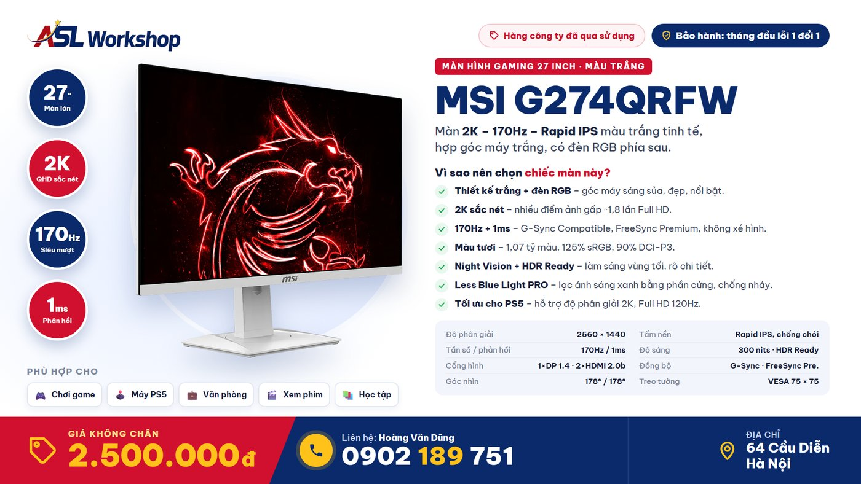

RFW-BD01 – Nhóm mua bán linh kiện PC Hà Nội
Ảnh đính kèm: Anh-ban-hang/MSI-G274QRFW-ASL-Workshop.png
BÁN MSI G274QRFW – BẢN MÀU TRẮNG – 27" 2K 170Hz
Giá không chân: 2.500.000đ
BH: tháng đầu lỗi 1 đổi 1
Hàng công ty đã qua sử dụng

Thông số (trang MSI):
• 27" 2K 2560×1440 – Rapid IPS – 1ms
• 170Hz (qua DP) – G-Sync Compatible + FreeSync Premium
• 125% sRGB / 90% DCI-P3 – 1,07 tỷ màu – 300 nits
• Đèn RGB phía sau – Night Vision – Less Blue Light PRO
• 1×DP 1.4, 2×HDMI 2.0b, VESA 75×75

SĐT: 0902 189 751 (gọi/Zalo) – Hoàng Văn Dũng
Địa chỉ: ASL Workshop, 64 Cầu Diễn, Hà Nội
#G274QRFW #manhinhtrang #MSI

RFW-BD02 – Nhóm setup PC trắng / góc máy đẹp
Ảnh đính kèm: Anh-ban-hang/MSI-G274QRFW-ASL-Workshop.png
Góc máy all-white thiếu 1 chiếc màn trắng?
MSI G274QRFW: vỏ trắng, viền mỏng, đèn RGB sau lưng, 2K 170Hz Rapid IPS.
Bán giá không chân 2.500.000đ – hợp với tay arm trắng (chuẩn VESA 75×75), bàn gọn và đẹp hơn.
Hàng công ty đã qua sử dụng · BH tháng đầu lỗi 1 đổi 1
Liên hệ Hoàng Văn Dũng: 0902 189 751 (Zalo) – 64 Cầu Diễn, Hà Nội
#setuptrang #whitesetup

RFW-BD03 – Nhóm PS5 / máy chơi game console
Ảnh đính kèm: Anh-ban-hang/MSI-G274QRFW-ASL-Workshop.png
Màn 2K cho PS5 giá mềm
MSI G274QRFW có chế độ tối ưu console: hỗ trợ 2K cho PS5, Full HD 120Hz (theo trang MSI). 2 cổng HDMI 2.0b – cắm PS5 và thêm 1 máy nữa cùng lúc.
Thêm: Rapid IPS 1ms, Night Vision, màu trắng đẹp.
Giá: 2.500.000đ (giá không chân) · BH tháng đầu lỗi 1 đổi 1
Hàng công ty đã qua sử dụng
SĐT: 0902 189 751 – Hoàng Văn Dũng – 64 Cầu Diễn, Hà Nội

RFW-BD04 – Nhóm game thủ
Ảnh đính kèm: Anh-ban-hang/MSI-G274QRFW-ASL-Workshop.png
Game thủ dùng card NVIDIA hay AMD đều hợp: MSI G274QRFW hỗ trợ cả G-Sync Compatible lẫn FreeSync Premium, 2K 170Hz, 1ms.
Cắm DisplayPort để chạy 170Hz (HDMI tối đa 144Hz).
Giá công khai 2.500.000đ – giá không chân. BH tháng đầu lỗi 1 đổi 1.
Hàng công ty đã qua sử dụng.
Gọi/Zalo 0902 189 751 (Hoàng Văn Dũng) · ASL Workshop – 64 Cầu Diễn, Hà Nội

RFW-BD05 – Nhóm đồ cũ khu Cầu Giấy – Từ Liêm
Ảnh đính kèm: Anh-ban-hang/MSI-G274QRFW-ASL-Workshop.png
Hàng ở 64 Cầu Diễn, Hà Nội – tiện cho ai ở Cầu Giấy, Từ Liêm qua xem:
MSI G274QRFW trắng 27" 2K 170Hz, hàng công ty đã qua sử dụng.
Giá 2.500.000đ (không chân), ghi rõ không cần hỏi. BH tháng đầu lỗi 1 đổi 1.
SĐT: 0902 189 751 (Zalo) – Hoàng Văn Dũng

RFW-BD06 – Nhóm sinh viên / góc học tập đẹp
Ảnh đính kèm: Anh-ban-hang/MSI-G274QRFW-ASL-Workshop.png
Bàn học tông trắng thêm chiếc màn này là hết ý
MSI G274QRFW 27" 2K: chữ nét khi học, 170Hz khi chơi game, Less Blue Light PRO + chống nháy cho mắt.
Giá: 2.500.000đ (không chân) | BH tháng đầu lỗi 1 đổi 1
Hàng công ty đã qua sử dụng
SĐT: 0902 189 751 – Hoàng Văn Dũng – 64 Cầu Diễn, Hà Nội
#sinhvien #banhocdep

RFW-BD07 – Nhóm văn phòng / làm việc tại nhà
Ảnh đính kèm: Anh-ban-hang/MSI-G274QRFW-ASL-Workshop.png
Màn trắng cho văn phòng sáng sủa: MSI G274QRFW 27" 2K, Anti-Flicker (TÜV), Less Blue Light PRO lọc ánh sáng xanh bằng phần cứng, chống chói, PIP/PBP.
Giá 2.500.000đ – giá không chân, phù hợp ai đã có arm hoặc treo tường.
BH tháng đầu lỗi 1 đổi 1 · hàng công ty đã qua sử dụng
ASL Workshop · 64 Cầu Diễn, Hà Nội · 0902 189 751 (Hoàng Văn Dũng)

RFW-BD08 – Nhóm chợ đồ công nghệ (dạng hỏi đáp)
Ảnh đính kèm: Anh-ban-hang/MSI-G274QRFW-ASL-Workshop.png
MSI G274QRFW trắng – hỏi nhanh đáp gọn:
- Giá? → 2.500.000đ (không chân)
- Bảo hành? → tháng đầu lỗi 1 đổi 1
- Tình trạng? → Hàng công ty đã qua sử dụng
- Tần số? → 170Hz qua DP, HDMI 144Hz
- Có HDR 400 không? → Không, màn là HDR Ready, 300 nits
- Lắp arm được không? → Được, VESA 75×75
SĐT: 0902 189 751 (Zalo) – Hoàng Văn Dũng – 64 Cầu Diễn, Hà Nội

RFW-BD09 – Nhóm review / hỏi đáp màn hình
Ảnh đính kèm: Anh-ban-hang/MSI-G274QRFW-ASL-Workshop.png
Thông số MSI G274QRFW (nguồn: trang MSI):
• Rapid IPS 27", 2560×1440, 170Hz (DP ép xung), 1ms
• G-Sync Compatible, FreeSync Premium
• 300 nits, HDR Ready, tương phản 1000:1
• 88% Adobe RGB / 90% DCI-P3 / 125% sRGB, 1,07 tỷ màu
• Đèn RGB, Night Vision, Less Blue Light PRO, Anti-Flicker
• Chế độ console: 2K cho PS5, Full HD 120Hz
• 1×DP 1.4, 2×HDMI 2.0b, VESA 75×75
Bên mình có hàng công ty đã qua sử dụng, giá không chân 2.500.000đ, BH tháng đầu lỗi 1 đổi 1.
Hoàng Văn Dũng – 0902 189 751 – 64 Cầu Diễn, Hà Nội

RFW-BD10 – Nhóm streamer / sáng tạo nội dung
Ảnh đính kèm: Anh-ban-hang/MSI-G274QRFW-ASL-Workshop.png
Streamer, người làm nội dung thích góc quay sáng đẹp: màn trắng + đèn RGB của MSI G274QRFW lên hình rất ăn ảnh.
2K 170Hz, 125% sRGB, 1,07 tỷ màu – vừa làm việc vừa chơi.
Giá 2.500.000đ (không chân) – BH tháng đầu lỗi 1 đổi 1 – hàng công ty đã qua sử dụng.
Liên hệ: 0902 189 751 (gọi/Zalo) · Hoàng Văn Dũng · ASL Workshop, 64 Cầu Diễn, Hà Nội

MSI G272QPF E2
27" 2K · Rapid IPS · 180Hz · 1ms · tương phản 1200:1
Giá: 2.400.000đ (không chân) · 2.550.000đ (có chân)
Ảnh đăng kèm: Anh-ban-hang/MSI-G272QPF-E2-ASL-Workshop.png
Nguồn thông số: https://www.msi.com/Monitor/G272QPF-E2/Specification · https://www.msi.com/Monitor/G272QPF-E2
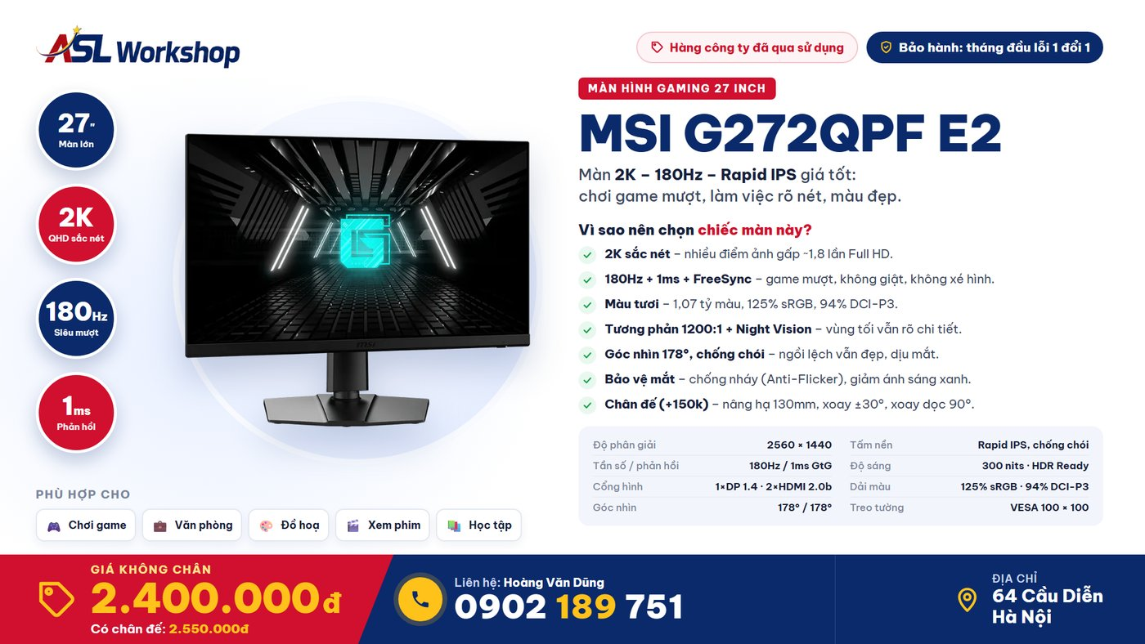

G272-BD01 – Nhóm mua bán linh kiện PC Hà Nội
Ảnh đính kèm: Anh-ban-hang/MSI-G272QPF-E2-ASL-Workshop.png
BÁN MSI G272QPF E2 – 27" 2K 180Hz – GIÁ CÔNG KHAI
Không chân: 2.400.000đ
Có chân: 2.550.000đ
BH: tháng đầu lỗi 1 đổi 1
Hàng công ty đã qua sử dụng

Thông số (trang MSI):
• 27" 2K 2560×1440 – Rapid IPS – 1ms GtG
• 180Hz (DP) – FreeSync / Adaptive-Sync
• Tương phản 1200:1 – 125% sRGB / 94% DCI-P3
• Night Vision – chống nháy – giảm ánh sáng xanh
• 1×DP 1.4, 2×HDMI 2.0b, VESA 100×100

SĐT: 0902 189 751 (gọi/Zalo) – Hoàng Văn Dũng
Địa chỉ: ASL Workshop, 64 Cầu Diễn, Hà Nội
#G272QPFE2 #MSI #manhinh2K

G272-BD02 – Nhóm game thủ
Ảnh đính kèm: Anh-ban-hang/MSI-G272QPF-E2-ASL-Workshop.png
Lên 2K 180Hz với chi phí dễ chịu
MSI G272QPF E2: Rapid IPS 1ms, FreeSync chống xé hình, Night Vision nhìn rõ vùng tối.
Giá: 2.400.000đ không chân / 2.550.000đ có chân.
Hàng công ty đã qua sử dụng – BH tháng đầu lỗi 1 đổi 1.
Gọi/Zalo 0902 189 751 – Hoàng Văn Dũng – 64 Cầu Diễn, Hà Nội
#180Hz #manhinhgaming

G272-BD03 – Nhóm đồ cũ khu Cầu Giấy – Từ Liêm
Ảnh đính kèm: Anh-ban-hang/MSI-G272QPF-E2-ASL-Workshop.png
Địa chỉ: 64 Cầu Diễn, Hà Nội – ai gần Cầu Giấy, Từ Liêm qua xem màn:
MSI G272QPF E2 27" 2K 180Hz, hàng công ty đã qua sử dụng.
Giá 2.400.000đ (không chân) · 2.550.000đ (có chân) – ghi rõ, khỏi hỏi.
BH tháng đầu lỗi 1 đổi 1.
SĐT: 0902 189 751 (Zalo) – Hoàng Văn Dũng

G272-BD04 – Nhóm sinh viên / người mới build PC
Ảnh đính kèm: Anh-ban-hang/MSI-G272QPF-E2-ASL-Workshop.png
Màn 2K 180Hz cho sinh viên mới build PC
MSI G272QPF E2 – 27 inch, nét chữ khi học, mượt khi chơi, màu đẹp khi xem phim.
Giá: 2.400.000đ không chân | 2.550.000đ có chân
Bảo hành: tháng đầu lỗi 1 đổi 1 · hàng công ty đã qua sử dụng
SĐT: 0902 189 751 – Hoàng Văn Dũng · Địa chỉ: 64 Cầu Diễn, Hà Nội
#sinhvien #buildpc

G272-BD05 – Nhóm build PC / setup
Ảnh đính kèm: Anh-ban-hang/MSI-G272QPF-E2-ASL-Workshop.png
Màn phụ hay màn chính cho setup mới: MSI G272QPF E2
- 2K 180Hz Rapid IPS, viền mỏng ghép dual đẹp
- Có chân: nâng 130mm, xoay ±30°, pivot 90°
- Không chân: arm VESA 100×100
Giá 2.400.000đ (không chân) · 2.550.000đ (có chân)
BH tháng đầu lỗi 1 đổi 1 · hàng công ty đã qua sử dụng
ASL Workshop – 64 Cầu Diễn, Hà Nội – 0902 189 751 (Hoàng Văn Dũng)

G272-BD06 – Nhóm đồ họa / chỉnh ảnh
Ảnh đính kèm: Anh-ban-hang/MSI-G272QPF-E2-ASL-Workshop.png
Màn IPS màu rộng giá mềm: MSI G272QPF E2 – 125% sRGB, 94% DCI-P3, 90% Adobe RGB, 1,07 tỷ màu, tương phản 1200:1.
27" 2K cho không gian làm việc rộng.
Giá 2.400.000đ không chân / 2.550.000đ có chân – BH tháng đầu lỗi 1 đổi 1.
Hàng công ty đã qua sử dụng.
Liên hệ: Hoàng Văn Dũng · 0902 189 751 (Zalo) · 64 Cầu Diễn, Hà Nội

G272-BD07 – Nhóm văn phòng / làm việc tại nhà
Ảnh đính kèm: Anh-ban-hang/MSI-G272QPF-E2-ASL-Workshop.png
Làm việc nhiều giờ với 27" 2K đỡ mỏi hơn:
– MSI G272QPF E2: chống nháy, giảm ánh sáng xanh, chống chói
– Bản có chân xoay dọc đọc tài liệu, nâng hạ đúng tầm mắt
Giá 2.400.000đ (không chân) / 2.550.000đ (có chân) · BH tháng đầu lỗi 1 đổi 1
Hàng công ty đã qua sử dụng
SĐT: 0902 189 751 – Hoàng Văn Dũng – ASL Workshop, 64 Cầu Diễn, Hà Nội

G272-BD08 – Nhóm chợ đồ công nghệ (dạng hỏi đáp)
Ảnh đính kèm: Anh-ban-hang/MSI-G272QPF-E2-ASL-Workshop.png
MSI G272QPF E2 – hỏi nhanh đáp gọn:
- Giá? → 2.400.000đ không chân / 2.550.000đ có chân
- Bảo hành? → tháng đầu lỗi 1 đổi 1
- Tình trạng? → Hàng công ty đã qua sử dụng
- Tần số? → 180Hz qua DP, HDMI tối đa 144Hz
- Có USB-C không? → Không (cần USB-C thì xem G274QPF E2)
- Treo arm? → Được, VESA 100×100
SĐT: 0902 189 751 (Zalo) – Hoàng Văn Dũng – 64 Cầu Diễn, Hà Nội

G272-BD09 – Nhóm review / hỏi đáp màn hình
Ảnh đính kèm: Anh-ban-hang/MSI-G272QPF-E2-ASL-Workshop.png
Thông số MSI G272QPF E2 (nguồn: trang MSI):
• Rapid IPS 27", 2560×1440, 180Hz, 1ms GtG
• AMD FreeSync, dải 48–180Hz
• 300 nits, HDR Ready, tương phản 1200:1
• 90% Adobe RGB / 94% DCI-P3 / 125% sRGB, 1,07 tỷ màu
• 1×DP 1.4, 2×HDMI 2.0b
• Chân: nâng 130mm, xoay ±30°, pivot 90° · VESA 100×100
Bên mình có hàng công ty đã qua sử dụng: 2.400.000đ không chân / 2.550.000đ có chân, BH tháng đầu lỗi 1 đổi 1.
Hoàng Văn Dũng – 0902 189 751 – 64 Cầu Diễn, Hà Nội

G272-BD10 – Nhóm game online (LMHT, Valorant, PUBG)
Ảnh đính kèm: Anh-ban-hang/MSI-G272QPF-E2-ASL-Workshop.png
Chơi LMHT, Valorant, PUBG mượt hơn với 180Hz
MSI G272QPF E2 2K Rapid IPS 1ms – hình nhanh, ít nhòe; Night Vision soi rõ góc tối.
Giá công khai 2.400.000đ (không chân) | 2.550.000đ (có chân)
Hàng công ty đã qua sử dụng · BH tháng đầu lỗi 1 đổi 1
SĐT: 0902 189 751 (gọi/Zalo) – Hoàng Văn Dũng – 64 Cầu Diễn, Hà Nội

MSI PRO MP273QP
27" 2K · IPS · 75Hz · loa 2×2W · bảo vệ mắt TÜV
Giá: 1.950.000đ
Ảnh đăng kèm: Anh-ban-hang/MSI-PRO-MP273QP-ASL-Workshop.png
Nguồn thông số: https://www.msi.com/Business-Productivity-Monitor/PRO-MP273QP/Specification · https://www.msi.com/Business-Productivity-Monitor/PRO-MP273QP
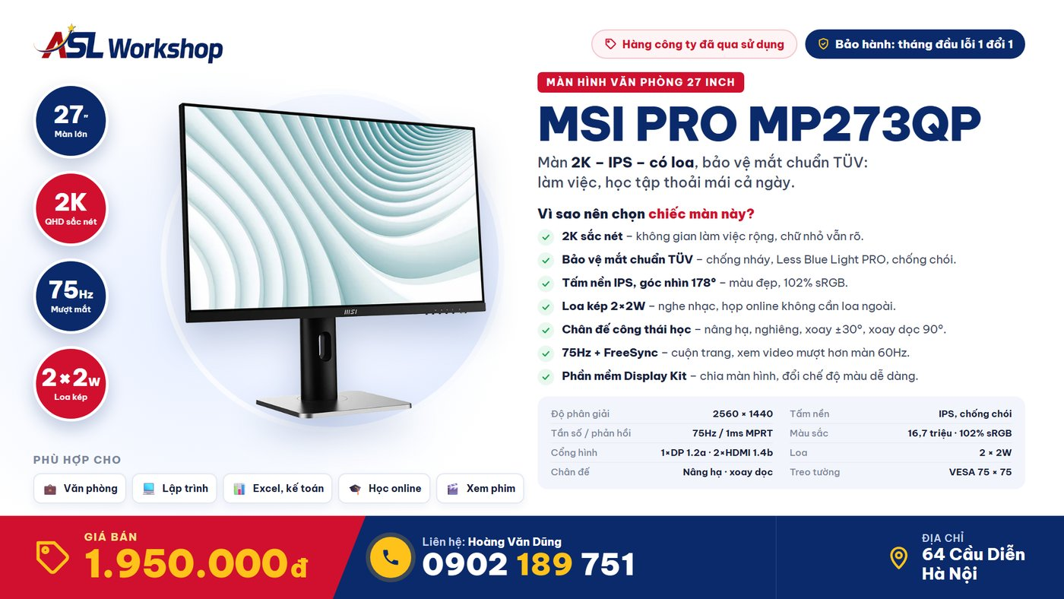

MP-BD01 – Nhóm mua bán linh kiện PC Hà Nội
Ảnh đính kèm: Anh-ban-hang/MSI-PRO-MP273QP-ASL-Workshop.png
BÁN MSI PRO MP273QP – 27" 2K IPS CÓ LOA – GIÁ CÔNG KHAI
Giá: 1.950.000đ
BH: tháng đầu lỗi 1 đổi 1
Hàng công ty đã qua sử dụng

Thông số (trang MSI):
• 27" 2K 2560×1440 – tấm nền IPS – 102% sRGB
• 75Hz – 1ms MPRT – FreeSync
• Loa 2×2W, jack tai nghe
• 2×HDMI 1.4b, 1×DP 1.2a, VESA 75×75
• Chân: nâng hạ, nghiêng, xoay ±30°, xoay dọc 90°
• Bảo vệ mắt TÜV: Anti-Flicker, Less Blue Light PRO

SĐT: 0902 189 751 (gọi/Zalo) – Hoàng Văn Dũng
Địa chỉ: ASL Workshop, 64 Cầu Diễn, Hà Nội
#MP273QP #manhinhvanphong #MSI

MP-BD02 – Nhóm kế toán / văn phòng
Ảnh đính kèm: Anh-ban-hang/MSI-PRO-MP273QP-ASL-Workshop.png
Dân kế toán, văn phòng làm Excel cả ngày nên lên 27" 2K
MSI PRO MP273QP: hiển thị nhiều cột, nhiều dòng hơn Full HD; chống nháy, lọc ánh sáng xanh bằng phần cứng; chân nâng hạ đúng tầm mắt.
Giá 1.950.000đ · BH tháng đầu lỗi 1 đổi 1 · hàng công ty đã qua sử dụng
Liên hệ Hoàng Văn Dũng: 0902 189 751 (Zalo) – 64 Cầu Diễn, Hà Nội

MP-BD03 – Nhóm lập trình viên
Ảnh đính kèm: Anh-ban-hang/MSI-PRO-MP273QP-ASL-Workshop.png
Màn đứng cho dev đọc code
MSI PRO MP273QP xoay dọc 90°, 2K 27" – nhìn được rất nhiều dòng code; xoay ngang lại khi cần. IPS góc nhìn 178°, chống chói.
Giá: 1.950.000đ | BH tháng đầu lỗi 1 đổi 1
Hàng công ty đã qua sử dụng
SĐT: 0902 189 751 – Hoàng Văn Dũng – 64 Cầu Diễn, Hà Nội

MP-BD04 – Nhóm phụ huynh / học online
Ảnh đính kèm: Anh-ban-hang/MSI-PRO-MP273QP-ASL-Workshop.png
Màn cho con học online, bố mẹ làm việc ở nhà:
MSI PRO MP273QP – 27 inch 2K to rõ, có loa sẵn, chống nháy + giảm ánh sáng xanh (TÜV), chỉnh độ cao theo người ngồi.
Giá 1.950.000đ – BH tháng đầu lỗi 1 đổi 1
Hàng công ty đã qua sử dụng
SĐT: 0902 189 751 (Zalo) – Hoàng Văn Dũng – ASL Workshop, 64 Cầu Diễn, Hà Nội

MP-BD05 – Nhóm đồ cũ khu Cầu Giấy – Từ Liêm
Ảnh đính kèm: Anh-ban-hang/MSI-PRO-MP273QP-ASL-Workshop.png
Địa chỉ: 64 Cầu Diễn, Hà Nội – gần Cầu Giấy, Từ Liêm:
Bán MSI PRO MP273QP 27" 2K IPS có loa, hàng công ty đã qua sử dụng.
Giá 1.950.000đ, ghi rõ không cần hỏi. BH tháng đầu lỗi 1 đổi 1.
SĐT: 0902 189 751 (Zalo) – Hoàng Văn Dũng

MP-BD06 – Nhóm bán hàng online
Ảnh đính kèm: Anh-ban-hang/MSI-PRO-MP273QP-ASL-Workshop.png
Chủ shop online, nhân viên chạy quảng cáo cần màn to mở nhiều tab: MSI PRO MP273QP 27" 2K, IPS 102% sRGB xem ảnh sản phẩm màu đẹp, loa 2×2W nghe video, bảo vệ mắt TÜV.
Giá: 1.950.000đ · BH tháng đầu lỗi 1 đổi 1
Hàng công ty đã qua sử dụng
SĐT: 0902 189 751 – Hoàng Văn Dũng – 64 Cầu Diễn, Hà Nội

MP-BD07 – Nhóm sinh viên
Ảnh đính kèm: Anh-ban-hang/MSI-PRO-MP273QP-ASL-Workshop.png
Sinh viên cần màn to cho học + làm bài: MSI PRO MP273QP 27" 2K, có loa, chân nâng hạ – xoay dọc, chống nháy.
Giá 1.950.000đ · BH tháng đầu lỗi 1 đổi 1 · hàng công ty đã qua sử dụng
SĐT: 0902 189 751 (Zalo) – Hoàng Văn Dũng · Địa chỉ: 64 Cầu Diễn, Hà Nội
#sinhvien #manhinhcu

MP-BD08 – Nhóm văn phòng cần setup 2 màn
Ảnh đính kèm: Anh-ban-hang/MSI-PRO-MP273QP-ASL-Workshop.png
Setup 2 màn cho văn phòng: MSI PRO MP273QP hỗ trợ dùng màn đôi, chân xoay linh hoạt, phần mềm Display Kit chia cửa sổ nhanh.
Giá 1.950.000đ/chiếc · mỗi chiếc BH tháng đầu lỗi 1 đổi 1
Hàng công ty đã qua sử dụng
ASL Workshop – 64 Cầu Diễn, Hà Nội – 0902 189 751 (Hoàng Văn Dũng)

MP-BD09 – Nhóm chợ đồ công nghệ (dạng hỏi đáp)
Ảnh đính kèm: Anh-ban-hang/MSI-PRO-MP273QP-ASL-Workshop.png
MSI PRO MP273QP – hỏi nhanh đáp gọn:
- Giá? → 1.950.000đ
- Bảo hành? → tháng đầu lỗi 1 đổi 1
- Tình trạng? → Hàng công ty đã qua sử dụng
- Có loa không? → Có, 2×2W
- Chơi game được không? → Game nhẹ OK, màn thiên về làm việc (75Hz)
- Cắm PS5, Mac được không? → Được (MSI ghi trong mục tương thích)
SĐT: 0902 189 751 (Zalo) – Hoàng Văn Dũng – 64 Cầu Diễn, Hà Nội

MP-BD10 – Nhóm review / hỏi đáp màn hình
Ảnh đính kèm: Anh-ban-hang/MSI-PRO-MP273QP-ASL-Workshop.png
Thông số MSI PRO MP273QP (nguồn: trang MSI):
• IPS 27", 2560×1440, 75Hz, 1ms MPRT / 4ms GtG
• 102% sRGB, 16,7 triệu màu, tương phản 1000:1
• FreeSync, Anti-Flicker, Less Blue Light PRO, chống chói (TÜV)
• Loa 2×2W, 2×HDMI 1.4b, 1×DP 1.2a
• Chân: nâng hạ, nghiêng -5°~20°, xoay ±30°, pivot 90° · VESA 75×75
• Phần mềm Display Kit
Bên mình có hàng công ty đã qua sử dụng giá 1.950.000đ, BH tháng đầu lỗi 1 đổi 1.
Hoàng Văn Dũng – 0902 189 751 – 64 Cầu Diễn, Hà Nội

